全国2010年4月高等教育自学考试
物理(工)试题
课程代码：00420
一、单项选择题(本大题共20小题，每小题2分，共40分)
在每小题列出的四个备选项中只有一个是符合题目要求的，请将其代码填写在题后的括号内。错选、多选或未选均无分。
1.在下列质点的运动中，质点的加速度矢量保持不变的是( )
A.抛体运动 B.匀速率圆周运动
C.单摆的运动 D.弹簧振子的运动
2.质点作半径为R的匀速率圆周运动，周期为T，在一个周期中质点的平均速度大小与平均速率大小分别为( )
A.$\frac{2πR}{T},\frac{2πR}{T}$ B.0,$\frac{2πR}{T}$
C.$\frac{2πR}{T}$,0 D.0 , 0
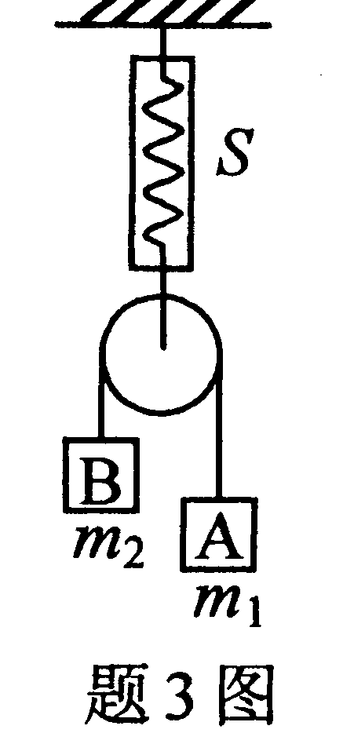
3.如图，弹簧秤下的定滑轮通过绳子系有A、B两物体.若滑轮、绳子的质量及运动中的摩擦阻力都忽略不计，物体A的质量m₁大于物体B的质量m₂.在A、B运动过程中弹簧秤S测得的结果是( )
A.(m₁+m₂)g B.(m₁-m₂)g
C.$\frac{2m_{1}m_{2}}{m_{1}+m_{2}}g$ D.$\frac{4m_{1}m_{2}}{m_{1}+m_{2}}g$

4.一辆汽车从静止出发，在平直公路上加速前进的过程中，如果发动机的功率一定，阻力不计，则汽车的加速度( )
A.持续增加 B.持续减小
C.先增加后减小 D.先减小后增加
5.质量为m的宇宙飞船关闭发动机返回地球时，可认为它只在地球的引力作用下运动.已知地球质量为M,万有引力恒量为G，则当飞船从距地球中心R₁处下降到距地球中心R₂处时，飞船增加的动能为( )
A.GMm$\frac{R_{1}+R_{2}}{R_{1}R_{2}}$ B.-GMm$\frac{R_{1}+R_{2}}{R_{1}R_{2}}$
C.GMm$\frac{R_{1}−R_{2}}{R_{1}R_{2}}$ D.-GMm$\frac{R_{1}−R_{2}}{R_{1}R_{2}}$
6.在静电场中，若将一带电量为q的点电荷从A点移动到B点，电场力对点电荷做功3J；则将一带电量为-29的点电荷从B点移到A点，电场力对该点电荷做功( )
A.-6J B.-3J
C.3J D.6J
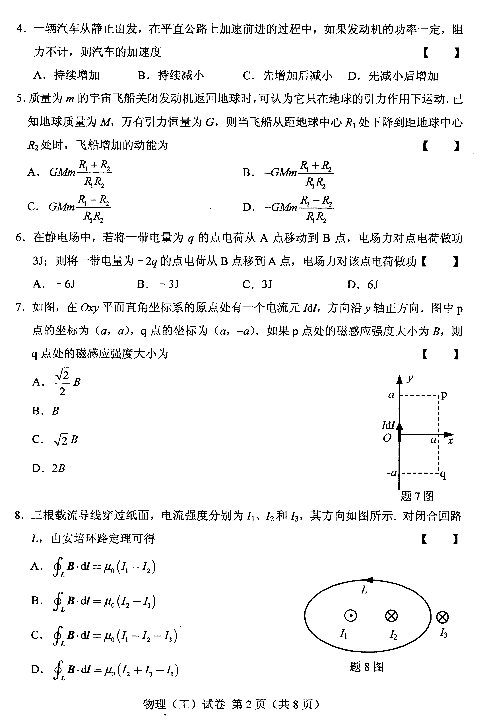
7.如图，在Oxy平面直角坐标系的原点处有一个电流元Idl，方向沿y轴正方向.图中p点的坐标为(a，a)，q点的坐标为(a，-a).如果p点处的磁感应强度大小为B，则q点处的磁感应强度大小为( )
A.$\frac{\sqrt{2}}{2}B$ B.B
C.$\sqrt{2}$B D.2B

8.三根载流导线穿过纸面，电流强度分别为I₁、I₂和I₃，其方向如图所示.对闭合回路L，由安培环路定理可得( )
A.$\oint{B⋅d}l=μ_{0}(I_{1}−I_{2})$
B.$\oint{B⋅d}l=μ_{0}(I_{2}−I_{1})$
C. $\oint{B⋅d}l=μ_{0}(I_{1}−I_{2}−I_{3})$
D. $\oint{B⋅d}l=μ_{0}(I_{2}+I_{3}−I_{1})$
9.将一刚性平面载流线圈放在均匀磁场中，磁场方向与线圈所在平面不垂直，则线圈
( )
A.不会平动，会转动 B.不会平动，也不会转动
C.会平动，不会转动 D.会平动，还会转动
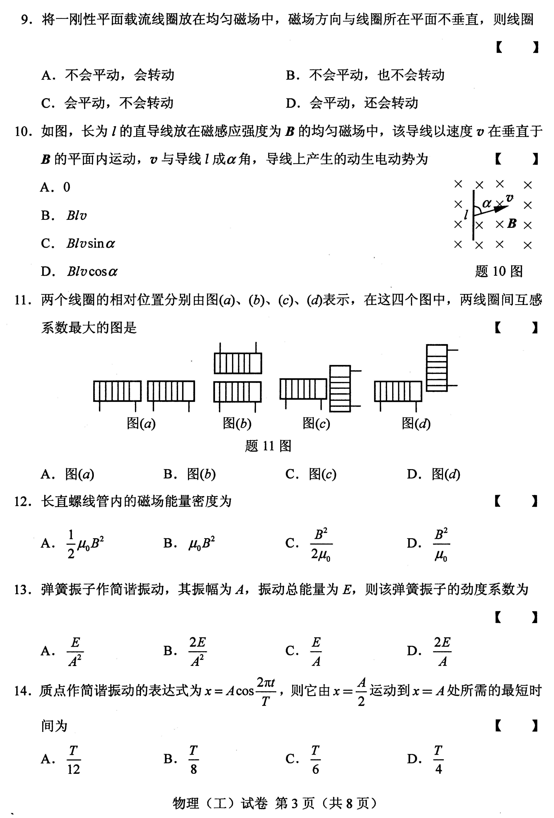
10.如图，长为l的直导线放在磁感应强度为B的均匀磁场中，该导线以速度v在垂直于B的平面内运动，v与导线l成$α$角，导线上产生的动生电动势为( )
A.0 B.Blv
C.Blvsin$α$ D.Blvcos$α$
11.两个线圈的相对位置分别由图(a)、(b)、(c)、(d)表示，在这四个图中，两线圈间互感系数最大的图是( )
A.图（a） B.图（b）
C.图（c） D.图（d）
12.长直螺线管内的磁场能量密度为( )
A.$\frac{1}{2}μ_{0}B^{2}$ B.$μ_{0}B^{2}$
C.$\frac{B^{2}}{2μ_{0}}$ D.$\frac{B^{2}}{μ_{0}}$
13.弹簧振子作简谐振动，其振幅为A，振动总能量为E，则该弹簧振子的劲度系数为
( )
A.$\frac{E}{A^{2}}$ B.$\frac{2E}{A^{2}}$
C.$\frac{E}{A}$ D.$\frac{2E}{A}$
14.质点作简谐振动的表达式为x=Acos$\frac{2πt}{T}$，则它由x=$\frac{A}{2}$运动到x=A处所需的最短时间为
( )
A.$\frac{T}{\text{12}}$ B.$\frac{T}{8}$
C.$\frac{T}{6}$ D.$\frac{T}{4}$
15.波长为$λ$的平面简谐波沿x轴负向传播，已知原点处质元的振动方程为y=Acos($ωt+ϕ_{0}$)，则波的表达式为( )
A.y=Acos($ωt+\frac{πx}{λ}+ϕ_{0}$) B. y=Acos($ωt−\frac{πx}{λ}+ϕ_{0}$)
C. y=Acos($ωt+\frac{2πx}{λ}+ϕ_{0}$) D. y=Acos($ωt−\frac{2πx}{λ}+ϕ_{0}$)
16.振幅为A的平面简谐波在媒质中传播，当媒质质元势能最大时，其位移为( )
A.0 B.$\frac{A}{2}$
C.$\frac{\sqrt{2}}{2}A$ D.A
17.如图，两列波长为$λ$的相干波在P点相遇.波在S₁点振动的初相是$ϕ$₁，S_{l}到P点的距离是r₁；波在S₂点的初相是$ϕ$₂，S₂到P点的距离是r₂，以k代表零或正、负整数，则P点是干涉极大的条件为( )
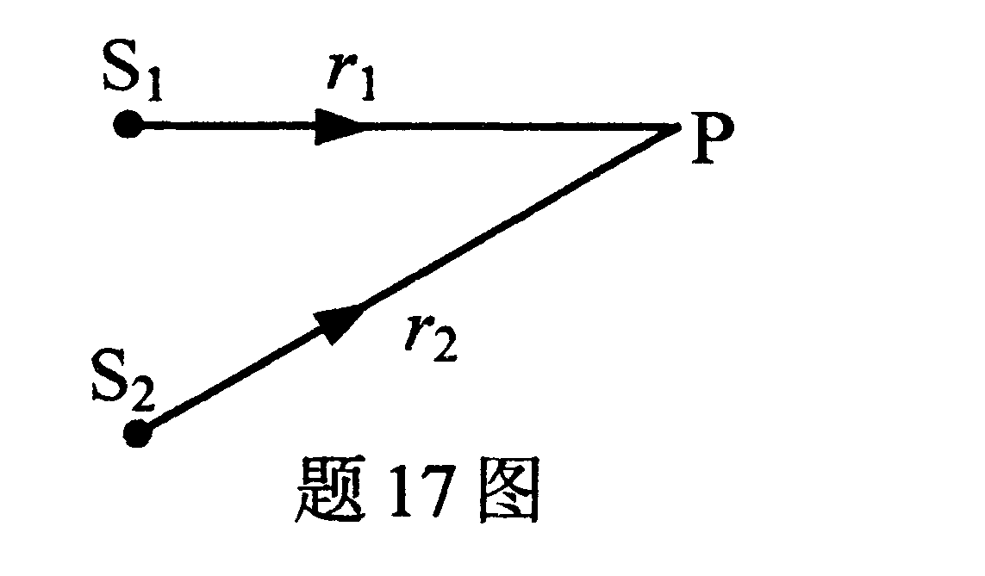
A.r₂-r₁=k$λ$
B.$ϕ_{2}−ϕ_{1}=2kπ$
C.$ϕ_{2}−ϕ_{1}+\frac{2π(r_{1}−r_{2})}{λ}=2kπ$
D.$ϕ_{2}−ϕ_{1}+\frac{2π(r_{2}−r_{1})}{λ}=2kπ$
18.狭义相对论指出( )
A.在所有参考系中光速相同
B.在所有惯性系中光速相同
C.在所有参考系中，真空中的光速都为c
D.在所有惯性系中，真空中的光速都为c
19.微观粒子的不确定关系的正确表达式为( )
A.${ΔxΔp}_{x}$<0 B.${ΔxΔp}_{x}$=0
C.${ΔxΔp}_{x}$>0 D. ${ΔxΔp}_{x}$≥h
20.为使电子的德布罗意波长变为原来的2倍，电子的动量应是原来的( )
A.0.25倍 B.0.5倍
C.2倍 D.4倍
二、填空题(本大题共6小题，每小题3分，共18分)
请在每小题的空格中填上正确答案。错填、不填均无分。
21.几个力对物体的共同作用效果与它们的合力对物体的作用效果是相同的，这一原理被称为力的_________原理.
22.质点沿圆周运动，其路程S随时间的变化规律为S=v₀t+$\frac{1}{2}$bt²，其中v₀和b都是正的常量，则t时刻质点切向加速度大小为__________.
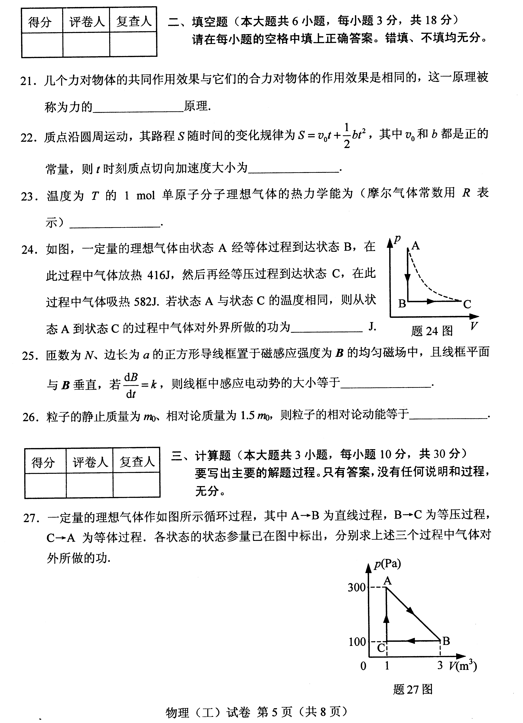
23.温度为T的l mol单原子分子理想气体的热力学能为(摩尔气体常数用R表示)___________.
24.如图，一定量的理想气体由状态A经等体过程到达状态B，在此过程中气体放热416J，然后再经等压过程到达状态C，在此过程中气体吸热582J.若状态A与状态C的温度相同，则从状态A到状态C的过程中气体对外界所做的功为_______J.
25.匝数为N、边长为a的正方形导线框置于磁感应强度为B的均匀磁场中，且线框平面与B垂直，若$\frac{dB}{dt}$=k，则线框中感应电动势的大小等于__________.
26.粒子的静止质量为m₀、相对论质量为1.5m₀，则粒子的相对论动能等于____________.
三、计算题(本大题共3小题，每小题10分，共30分)
要写出主要的解题过程。只有答案，没有任何说明和过程，无分。
27.一定量的理想气体作如图所示循环过程，其中A$→$B为直线过程，B$→$C为等压过程，C$→$A为等体过程.各状态的状态参量已在图中标出，分别求上述三个过程中气体对外所做的功.
28.如图，在x=0及x=d两处有两个与x轴垂直的均匀带电无限大平面A和B，A带正电，电荷面密度为+$σ$.B带负电，电荷面密度为-2$σ$，求x<0、0<x<d、x>d三个区间内电场强度的大小和方向.
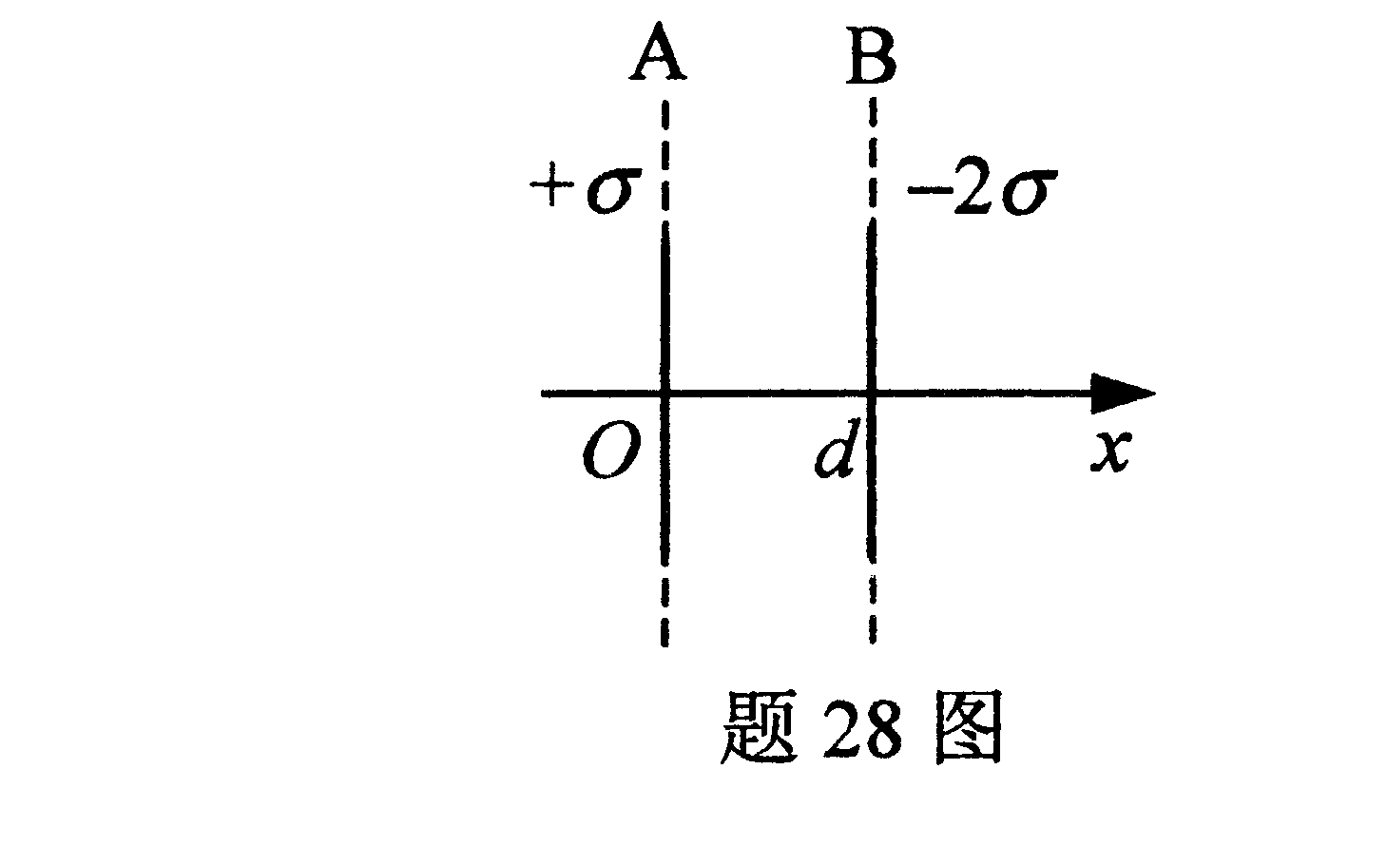
29.波长为$λ$的单色平行光垂直入射在光栅上，光栅常数d=3000nm，该光栅衍射的第一级主极大对应的衍射角为$θ$₁，已知sin$θ$₁,=0.14.求：
(1)单色光的波长$λ$；
(2)能观察到的主极大的最高级次.
四、分析计算题(本题12分)
30.质量为M的试管(可视为质点)，用长度为l、质量可忽略的刚性杆悬挂如图所示.试管内装有乙醚(质量不计)，管口用质量为m的软木塞封闭.当加热试管时软木塞在乙醚蒸汽的压力下沿水平方向飞出.
(1)为使试管绕悬点O在竖直平面内作一完整的圆运动，软木塞飞出时的最小速率为多少?
(2)若刚性杆质量不可忽略，刚性杆与试管对O轴的总转动惯量为J.当软木塞以速率v₀。水平飞出时，刚性杆与试管的角速度大小是多少?
(3)在杆与试管组成的系统绕O轴转动过程中，轴对杆有一个支持力的作用，这个力对系统相对于O轴的角动量是否有影响?为什么?
